基于LabVIEW的发动机油耗测试系统设计
来源： 互联网
0 引言
虚拟仪器是利用图形化编程语言(G语言)在计算机上开发的一种仪器，它结合了简单易用的图形开发环境和灵活强大的编程语言，为用户提供了一个直觉式环境，在数据采集、自动化测试和仪器控制等领域得到了广泛的应用。
在发动机测试系统中采用虚拟技术，以通用计算机为平台，充分利用计算机丰富的软硬件资源来完成数据采集、处理和结果显示等功能;其克服了传统仪器运算速度受限，开发周期较长、编程效率低、程序固化而系统扩展性能差、不能进行大量复杂的数据分析处理和数据存储空间小等方面的不足。
基于LabVIEW的发动机油耗测试系统正是充分利用了LabVIEW强大的工具、函数以及图形化控件，实现了对油耗的自动测量和实时监测，同时可实现自动报警。
1 系统的硬件结构方案
系统是在原发动机实验测控台架上设计开发了一种瞬态油耗测试系统，其硬件结构如图1所示。整个系统大致由3部分组成：第1部分为油耗传感器，其功能是把发动机的油耗等性能参数通过传感器转为相应的电信号，此处可充分的利用发动机实验测控台架得到转速和扭矩等信息;第2部分为数据采集卡，NIUSB9219自带信号调理功能，可以对信号进行采样、放大、A/D转换，并把采集到的数据以一定的格式传送给上位计算机;第3部分为计算机处理系统，其功能是实现数据的处理、显示和存储以及报警指示。

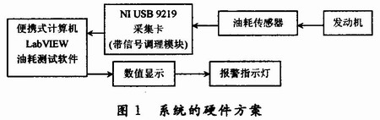

系统采用的是美国NI公司的NI USB9219数据采集卡，是一款即插即用、具备4通道6端子连接器，可测量应变计、RTD、热电偶、测压元件和其他需要供电的传感器信号的数据采集卡。每条通道都接受单独选择，都可以分别采集模拟信号或数字信号。借助于250 Vrms的通道间隔离，USB-9219不仅保护了周围的模块、机箱和经连接的计算机系统，而且保护了相同模块内的其他通道。除提高安全性之外，通道间隔离还消除了与接地回路相关的问题。油耗传感器输出的信号直接输入NIUSB9219的通道，经上位机的LabVIEW油耗测试软件分析处理，进行数据存储并送给显示器输出实时显示数据，为汽车发动机状态检测提供依据。
2 油耗测试原理
燃油消耗率是评价发动机经济性的重要指标。测定燃油消耗率(简称耗油率)的方法通常有容积法、重量法、流量计法和流速计法等。本系统选用的是质量式油耗传感器，通过测量一段时间内所消耗的燃油重量计算出发动机单位时间内的油耗量，计算公式为：G=3.6ω/t。式中：ω为燃油质量，单位：g;t为测量时间，单位：s;G为燃油消耗量，单位：kg/h。
质量式油耗传感器由称量装置、计数装置和控制装置组成，如图2所示。称量装置通常利用台秤改制，量程为10kg，称量误差为±0.1-%。称量装置的秤盘上装有油杯(图2中的1)，燃油经电磁阀(图2中4)加入油杯。电磁阀的开闭由装在平衡块上的行程限位器(图2中7)拨动2个微型限位开关(图2中5和6)来控制。光电传感器给出油耗始点和终点信号，它由2个光电二极管(图2中8和9)装在棱形指针上的光源10组成，光电二极管(图2中8)为固定式，光电二极管(图2中9)装在活动滑块上，滑块通过齿轮齿条机构移动，齿轮轴与鼓轮(图2中12)相连，计量的燃油量通过转动鼓轮(图2中12)从刻度盘上读出。计量开始时，光源(图2中10)的光束射在光电二极管(图2中8)上，光电二极管发出信号，使计数器(图2中13)开始计数，随着油杯中燃油的消耗，指针移动。当光束射到光电二极管(图2中9)上时，光电二极管(图2中9)发出信号，使计数器停止计数。
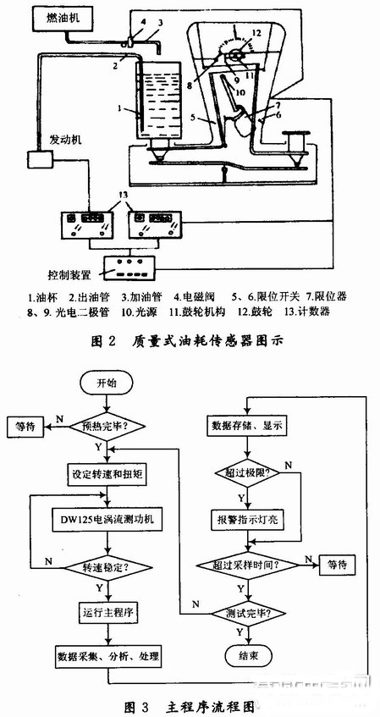
3 系统软件设计
3.1 编程思想
发动机试验需要在开始时通过怠速运转进行预热;预热完毕后冷却水温度达到额定值，当速度稳定在设定值时，开始运行主程序，进行数据显示、处理和记录，如图3。当油耗量低于预设的min值时，报警指示灯显示为绿色;当油耗量超过预设的max值时，报警指示显示为红色。
3.2 用户界面和功能
这里利用简单、易用、图形化控件的虚拟仪器软件LabVIEW编写操作界面，如图4所示。主操作界面分为控制和显示2个区，实现对数据采集的控制和显示。显示部分包括转速、扭矩、油耗等参量的显示，还包括超过极限报警指示灯显示;控制部分包括各测量仪控制开关、采集速率、参数值设置、极限值、初始值等的设置。
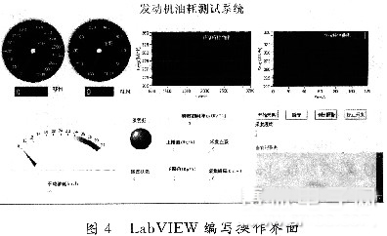
主程序软件按功能分为转速计、扭矩计、油耗仪等测试模块，每个模块可独立使用，测试单个内容。当信号采集完成后，可以进行数据显示和保存。对于设计的油耗测试可通过LabVIEW的编译功能，把程序编成.exe文件，并生成运行包，脱离LabVIEW运行。此时，用户将看不见源代码，有利于操作安全和程序保护。
4 系统特点
(1)系统基于原有的发动机测控台架和方便快捷的LabVIEW开发平台，与传统设计相比，具有研制周期短、开发成本低、界面友好、易于搭建系统实验平台、易于功能扩展等优点。
(2)以便携式笔记本为主控单元、以NI USB9219多功能数据采集卡(即插即用)进行测试，以LabVIEW为软件开发平台研制的发动机油耗测试系统，不仅有利于减少各种控制按钮、旋扭及功能切换开关，也大大提高了系统的可靠性和抗干扰能力，保证了各参数测试的精度和稳定性。
5 结语
基于LabVIEW的发动机油耗测试系统，充分发挥了虚拟技术的优势，使系统具有人机界面友好、操作简便、功能完善、性价比高的特点，可实现数据的测量和显示、数据的监控报警、数据的分析和自动记录、显示各种曲线等功能，提高了发动机台架测试的自动化水平，为汽车发动机状态检测提供依据，也为发动机的研制生产提供了较为先进的测试手段。

